|  |  |  |  |  |  |
| --- | --- | --- | --- | --- | --- |
| **주차** | 31주차 | **기간** | 2025.01.21 ~ 2025.01.26 | **지도교수** |  |
| 이번주 한일 요약 | 오브젝트 모델링 작업 진행 | | | | |

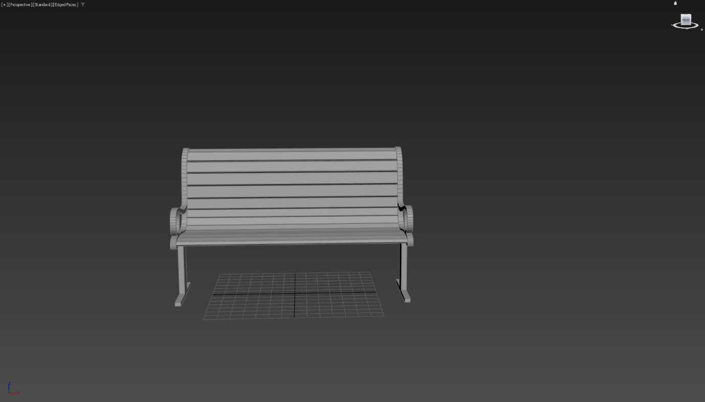

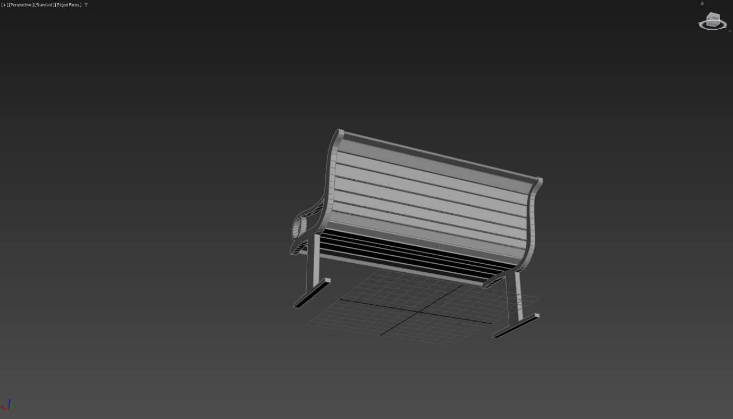

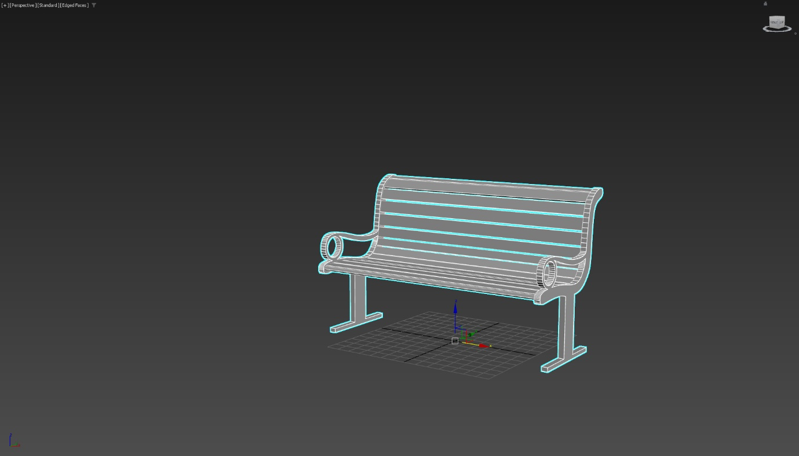

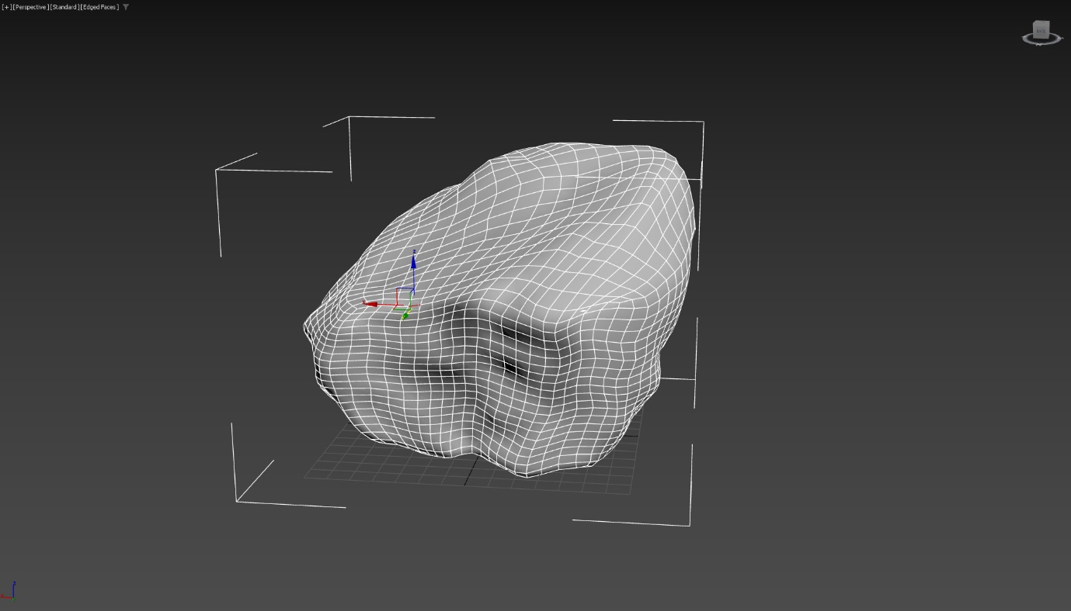

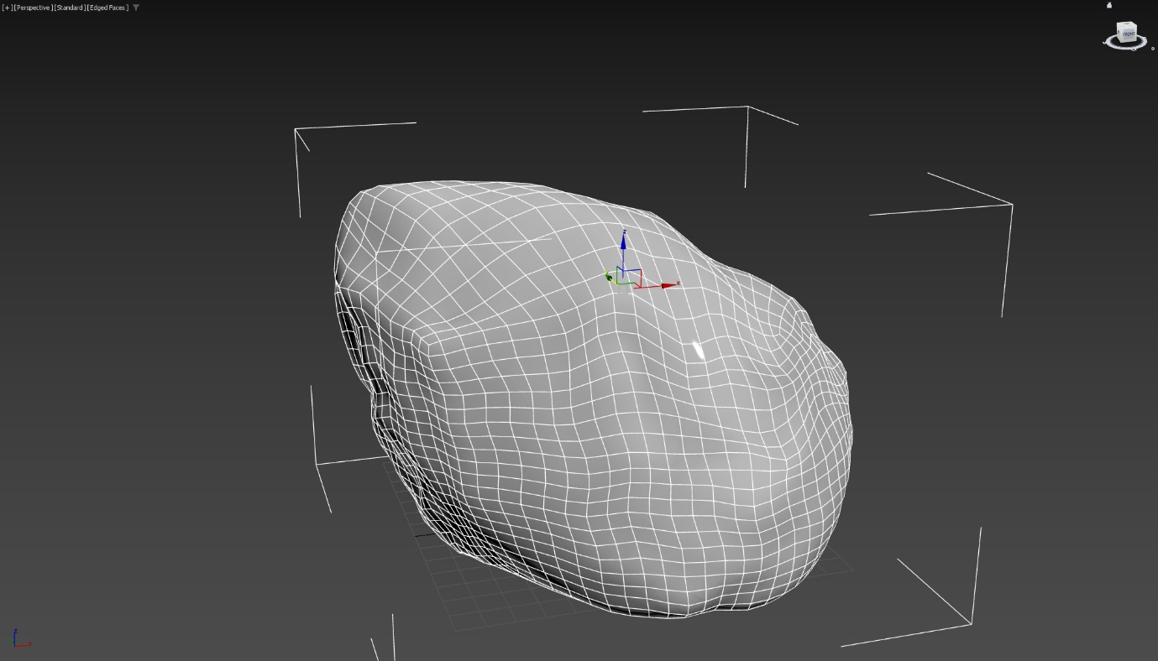

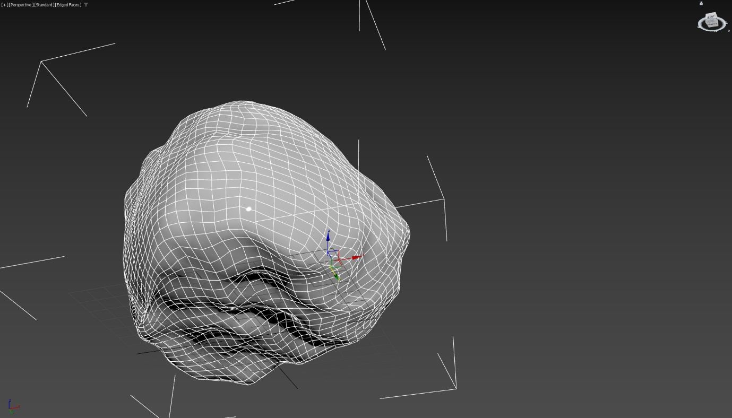

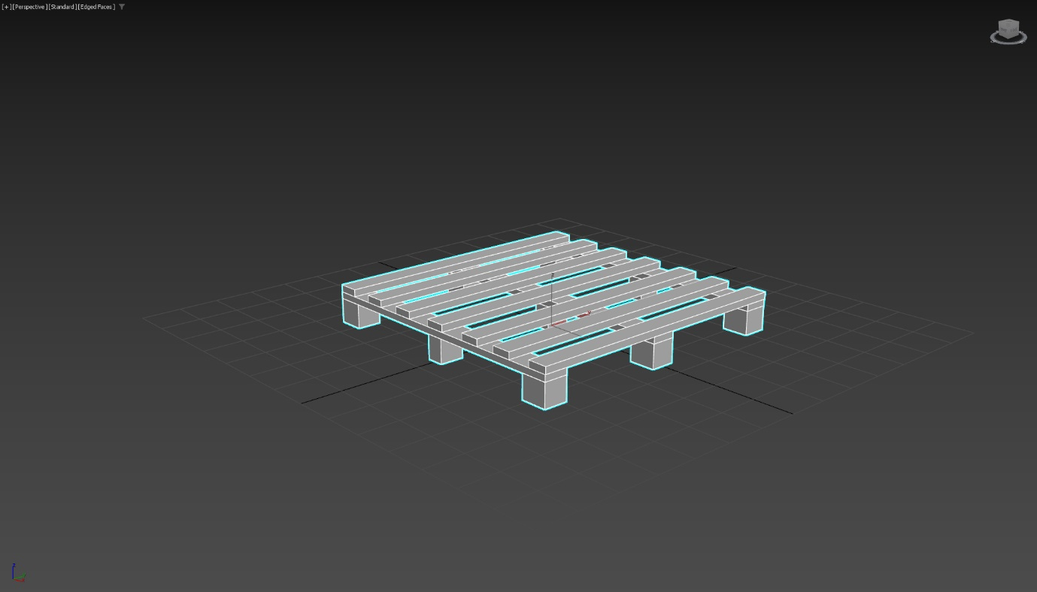

|  |  |  |  |
| --- | --- | --- | --- |
| **문제점 정리** | 독감으로 인해 커밋/ 작업 진행 미비 | | |
| **해결방안** | ~ | | |
| **다음주차** | 32주차 | **다음기간** | 2025.01.28 ~ 2025.02.03 |
| **다음주 할 일** | 후디니 설치 후 실습 진행 | | |
| **지도 교수**  **Comment** |  | | |